Санкт-Петербургский Государственный Электротехнический Университет "ЛЭТИ"

кафедра физики

Задание №4 по дисциплине

"Физические основы информационных технологий"

Название: Фильтрация звукового сигнала

|  |  |
| --- | --- |
| Фамилия И.О.: | Куклина Ю.Н. |
| группа: | 1303 |
| Преподаватель: | Альтмарк А.М. |
| Итоговый балл: |  |
|  |  |

Крайний срок сдачи: 5.12.23

.

Санкт-Петербург 2023

**Условие задания**

На входе приемника получен звуковой сигнал в двоичном коде (рис.1.). Необходимо перевести двоичный код в десятичный и затем провести над аналоговым сигналом процедуру фильтрации от высокочастотных помех. Для фильтрации необходимо использовать пассивные фильтры (фильтры без дополнительного источника питания), которые могут в себя включать, резисторы, конденсаторы и катушки индуктивности.

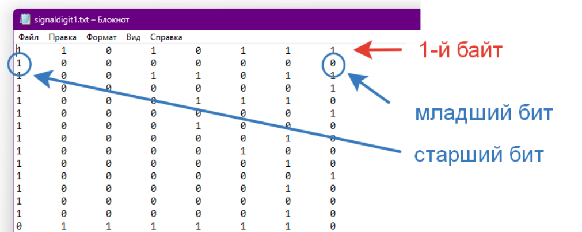

Рис.1. Структура данных в текстовом файле с сигналом

Исходные данные нужно взять в файле FOIT_IDZ4.xlsx. В отчет нужно включить график сигнала во временной области и его спектр, схему фильтра и АЧХ его передаточной функции, спектр фильтрованного сигнала, а также график выходного сигнала во временной области. Файл IDZ4.txt должен содержать ответ на вопрос, который записан в звуком сигнале.

Помимо текстового файла IDZ4.txt в папке IDZ4 должен находиться Word-файл с отчетом, а также файл с кодом (Python, Mathcad, Mathematica). Для лучшего понимания отчетности смотрите папку “Пример организации яндекс-папки студентов”.

Пример содержания файла IDZ4.txt:

25

Вариант 7

t = 2.25

**Основные теоретические положения**

Для фильтрации сигнала в работе был использован фильтр Баттерворта. Так как он позволяет достаточно точно обрезать высокие частоты шума и распознать сообщение. Фильтр представлен на рисунке 2.

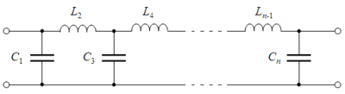

Рис.2. Фильтр Баттерворта низких частот

**ПРИЛОЖЕНИЕ А**

**ИСХОДНЫЙ КОД ПРОГРАММЫ**

import numpy as np

import matplotlib.pyplot as plt

from scipy.fft import fft, ifft

t = 2.25

file_path = "C:\\Users\\dns\\Desktop\\Учеба\\3 курс\\5 семестр\\ФОИТ\\signaldigit7.txt"

with open(file_path, 'r') as file:

discret_signal = [line.strip().split('\t') for line in file]

analog_signal = [int(''.join(b), 2) for b in discret_signal]

dt = t / len(discret_signal)

sample_rate = 44100

time_axis = np.linspace(0, t, len(analog_signal))

plt.plot(time_axis, analog_signal)

plt.title('Analog Signal')

plt.xlabel('Time (s)')

plt.ylabel('Amplitude')

plt.show()

fsig = fft(analog_signal)

out_n = len(fsig)

df = 1 / dt

freq_axis = np.fft.fftfreq(out_n, dt)[1:]

plt.plot(freq_axis, np.abs(fsig[1:]))

plt.title('Spectrum')

plt.xlabel('Frequency (Hz)')

plt.ylabel('Amplitude')

plt.show()

R1 = 50

C1 = 0.000005

C2 = 0.0000045

C3 = 0.0000035

C4 = 0.000002

C5 = 497.9 * 10**-9

L1 = 0.01

L2 = 0.012

L3 = 0.01

L4 = 0.007

L5 = 0.003

def butterworth_filter(w, Uin):

Zpar5 = 1 / (1j * w * C5 + 1 / R1)

Zpar4 = 1 / (1j * w * C4 + 1 / (1j * w * L5 + Zpar5))

Zpar3 = 1 / (1j * w * C3 + 1 / (1j * w * L4 + Zpar4))

Zpar2 = 1 / (1j * w * C2 + 1 / (1j * w * L3 + Zpar3))

Zpar = 1 / (1j * w * C1 + 1 / (1j * w * L2 + Zpar2))

I1 = Uin / (1j * w * L1 + Zpar)

Upar = I1 * Zpar

I2 = Upar / (1j * w * L2 + Zpar2)

Upar2 = I2 * Zpar2

I3 = Upar2 / (1j * w * L3 + Zpar3)

Upar3 = I3 * Zpar3

I4 = Upar3 / (1j * w * L4 + Zpar4)

Upar4 = I4 * Zpar4

I5 = Upar4 / (1j * w * L5 + Zpar5)

Upar5 = I5 * Zpar5

Uout = Upar5

return Uout / Uin

Uin_value = 1

freq_range = np.linspace(1, out_n/10, out_n - 1)

filter_response = np.abs(butterworth_filter(freq_range, Uin_value))

plt.plot(freq_range, filter_response)

plt.title('Normalized Filter Frequency Response')

plt.xlabel('Frequency (Hz)')

plt.ylabel('Amplitude')

plt.show()

H_list = filter_response

F_new = fsig[1:] * H_list

plt.plot(freq_axis, np.abs(F_new))

plt.title('Filtered Spectrum')

plt.xlabel('Frequency (Hz)')

plt.ylabel('Amplitude')

plt.show()

changed_signal = ifft(np.concatenate(([0], F_new)))

filtered_time_axis = np.linspace(0, t, len(changed_signal))

plt.plot(filtered_time_axis, np.real(changed_signal))

plt.title('Filtered Signal')

plt.xlabel('Time (s)')

plt.ylabel('Amplitude')

plt.show()

import sounddevice as sd

sd.play(np.real(changed_signal), sample_rate)

sd.wait()